**MÉTODOS DE OTIMIZAÇÃO**

**TEORIA DOS GRAFOS**

LISTA II - 09.09.2022

Robson Canato

ALUNO: _Leonardo Faria Araujo_______________________________________________

1-) O problema do caminho mínimo consiste em minimizar a travessia de um grafo entre os vértices que compõem o caminho entre origem e destino considerando o peso de cada aresta percorrida. Quando um peso é omitido, considera-se igual a um. Vimos que existem diversos algoritmos para a obtenção do caminho mínimo, entre os quais, destacamos: **Dijkstra**, Bellman Ford, Warshall, A*, etc. Levando em consideração o funcionamento do algoritmo de Dijkstra, o dígrafo a seguir, e tendo como origem o vértice A e destino o vértice F, defina o caminho mínimo descrevendo o caminho a ser seguido entre origem (A) até destino (F), os pesos individuais e o custo total do caminho mínimo, de forma a representar o algoritmo de Dijkstra.

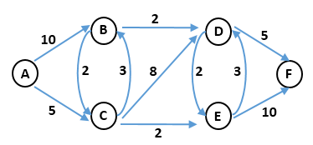

|  |  |  |  |  |
| --- | --- | --- | --- | --- |
| Vértices | P1 | P2 | P3 | P4 |
| A | (0,A) | - | - | - |
| B | (10,A) | (8,C) | - | - |
| C | (5,A) | - | - | - |
| D | - | (13,C) | (10,E) | - |
| E | - | (7,C) | - | - |
| F | - |  | (17,E) | (15,F) |

2-) Encontre o caminho e comprimento mínimo entre A e C. Os vértices (nós) do grafo são A, B, D, e C e as arestas (arcos) possuem os seguintes pesos:

|  |  |  |  |  |
| --- | --- | --- | --- | --- |
| Arestas (arcos) | AC | AB | BD | DC |
| Pesos | 10 | 4 | 2 | 3 |

Tabela de arestas e respectivos pesos

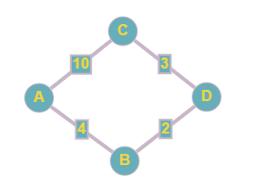

3-) Construa a matriz de adjacências que representa o dígrafo a seguir:

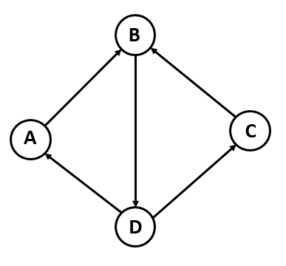

|  |  |  |  |  |
| --- | --- | --- | --- | --- |
|  | A | B | C | D |
| A | 0 | 1 | 0 | 0 |
| B | 0 | 0 | 0 | 1 |
| C | 0 | 1 | 0 | 0 |
| D | 1 | 0 | 1 | 0 |

4-) O dígrafo é considerado um tipo especial de grafo, onde todas as suas arestas são direcionadas. Com base nessa afirmação, responda as questões a seguir:

4.1-) Obtenha o grau dos vértices para o dígrafo em questão.

A - Grau 2

B - Grau 3

C - Grau 2

D - Grau 3

4.2-) O dígrafo é fortemente conexo? Justifique a sua resposta.

Sim, pois é possível ir de qualquer vértice para qualquer vértice

4.3-) Quais arestas compõem o menor caminho possível entre os vértices (nós) A e C?

AB, BD, DC

5-) Dado que N e M representam respectivamente o número de vértices (nós) e arestas (arcos) de um grafo, e com base no grafo esboçado a seguir, responda as questões abaixo:

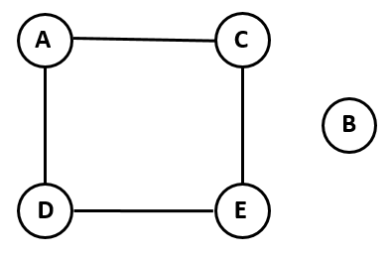

5.1-) Identificar os vértices (nós) e arestas (arcos) do grafo em questão.

AC, AD, CE, DE, B

5.2-) Identificar o grau dos vértices para grafo.

Grau 2

5.3-) O grafo em questão pode ser considerado fortemente conexo? Justifica a sua resposta.

Não, pois o vértice B esta isolado